**POWER BI**

**Par la pratique**

STRUCTURE DES COURS

1. IMPORTER LES DONNEES
2. TRANSFORMER LES DONNEES AVEC POWER QUERY
3. MODELISER LES DONNEES
4. ENRICHIR LES DONNEES AVEC LE LANGAGE DAX
5. VISUALISER LES DONNEES ET CREER DES RAPPORTS
6. POWERBI SERVICES

 CREATION D’UNE TABLE DE MESURE, Cliquer sur la commande **Entrer les données**

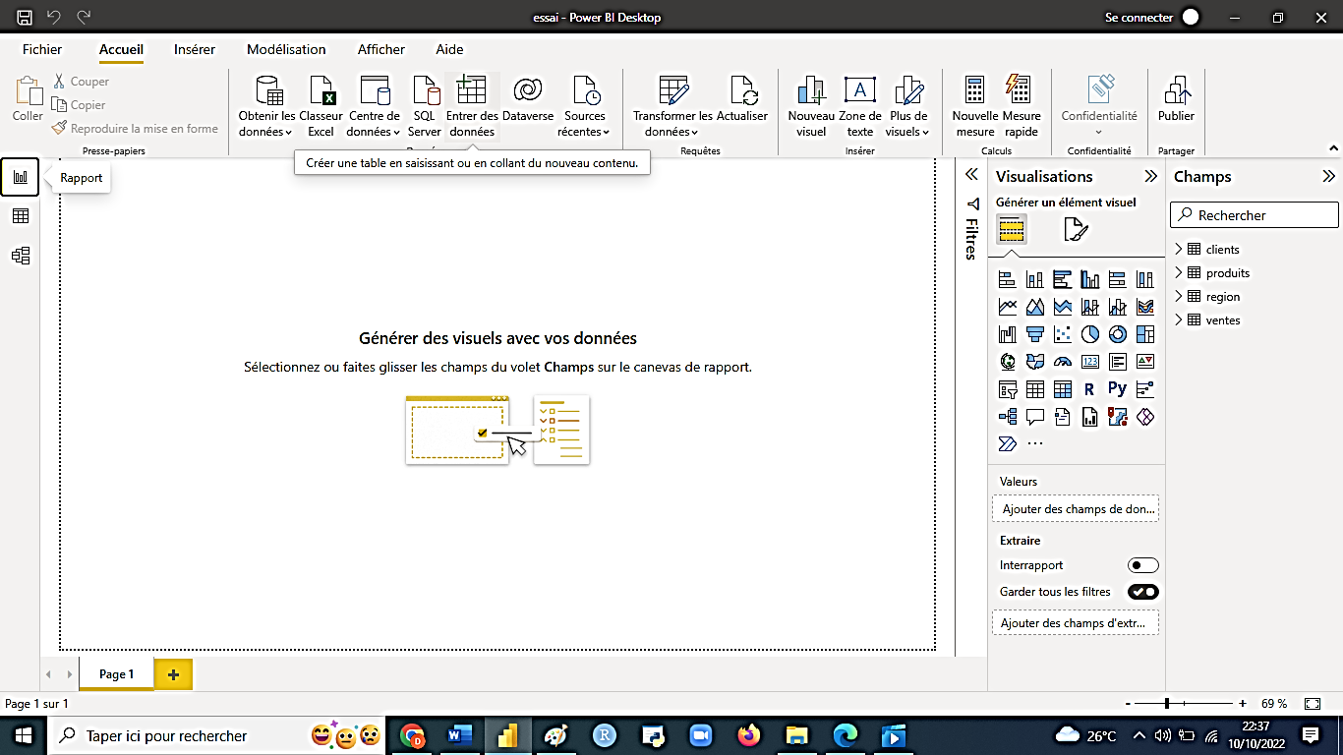

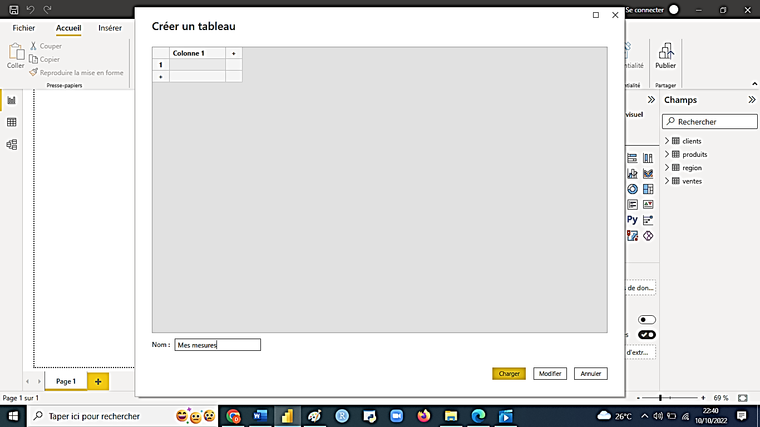

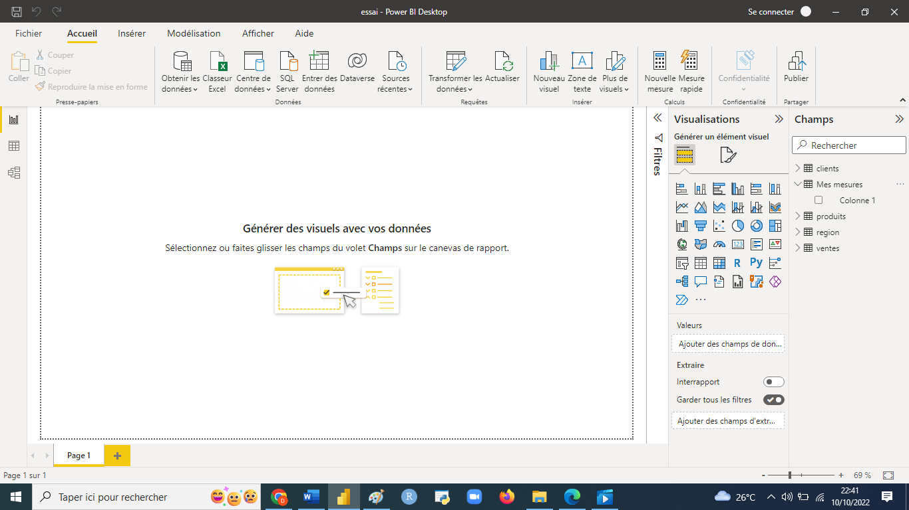

Création de la mesure : Total Quantité

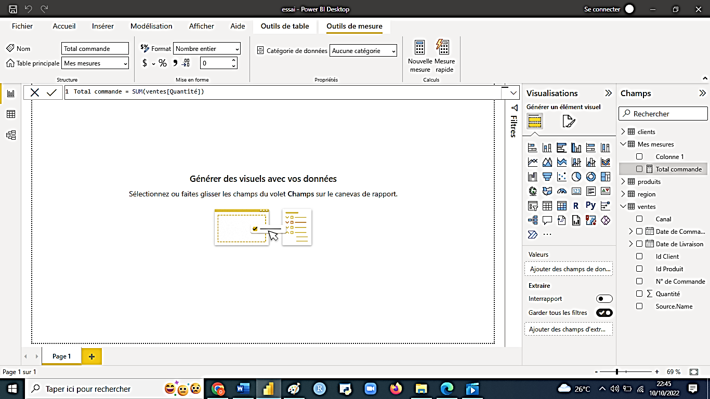

Supprimer la colonne vide de la table

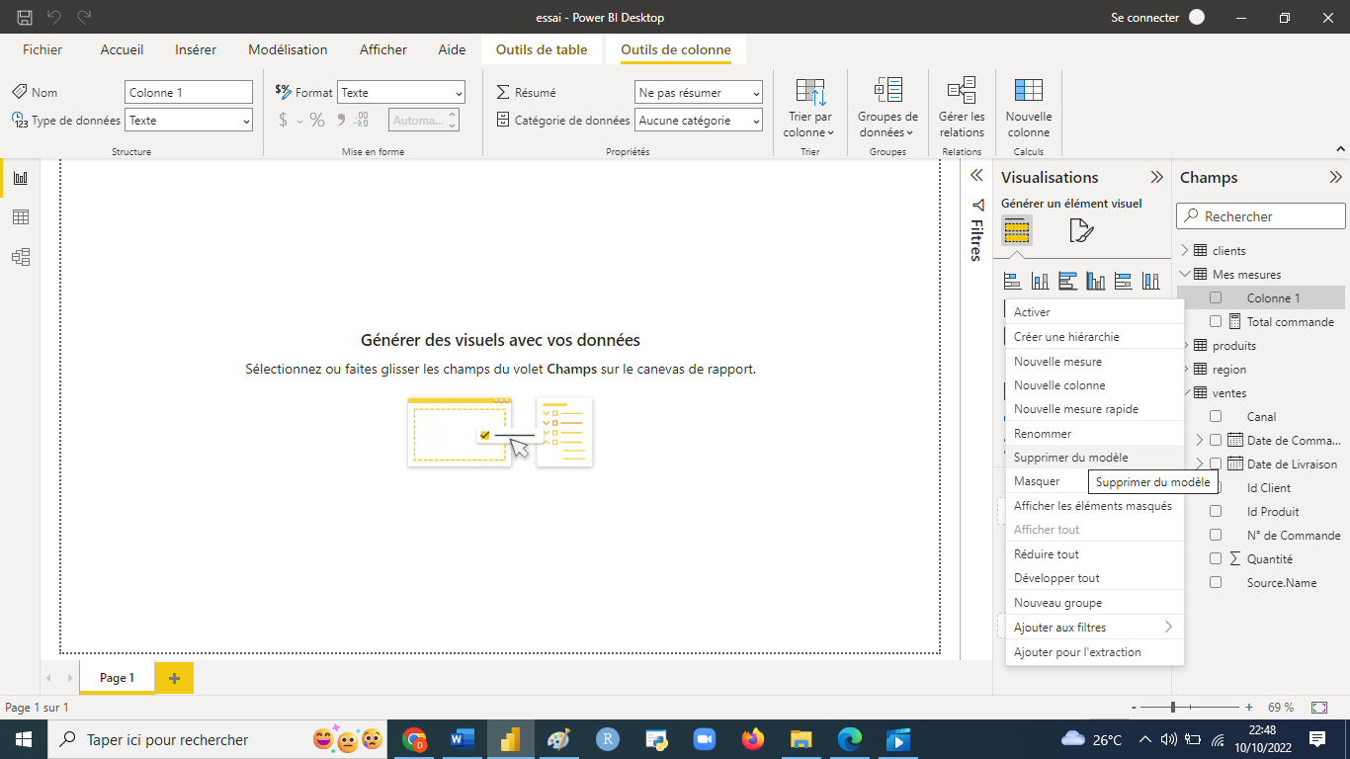

**LES FONCTIONS D’AGGREGATS SIMPLES**

CALCULER LE TOTAL DES COMMANDES AVEC LA FONCTION **SUM**

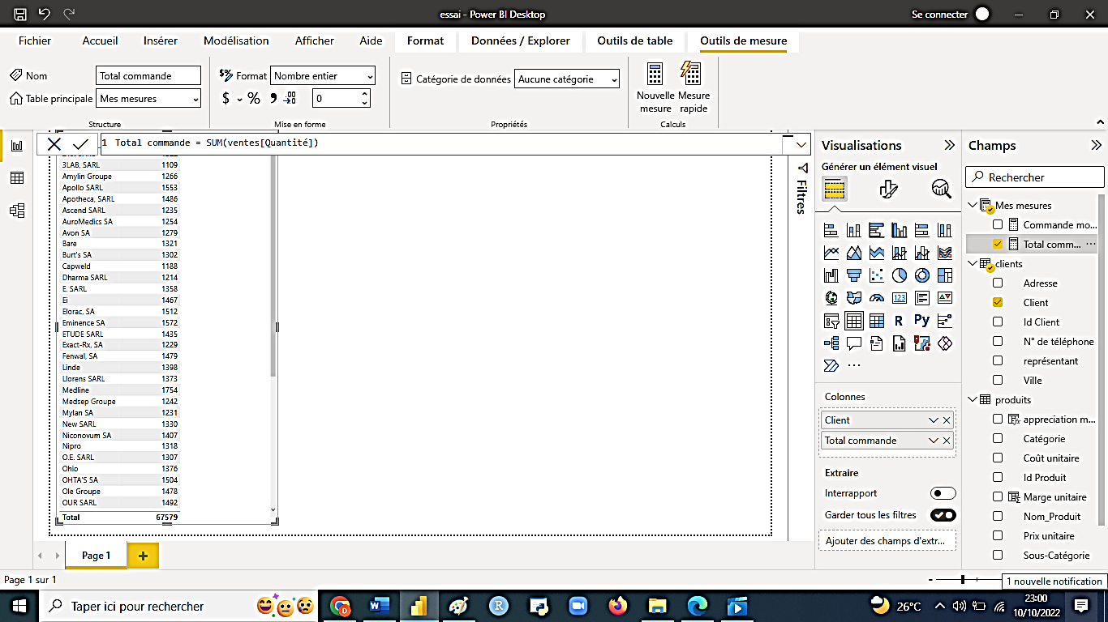

CALCULER LA MOYENNE DES COMMANDES AVEC LA FONCTION **AVERAGE**

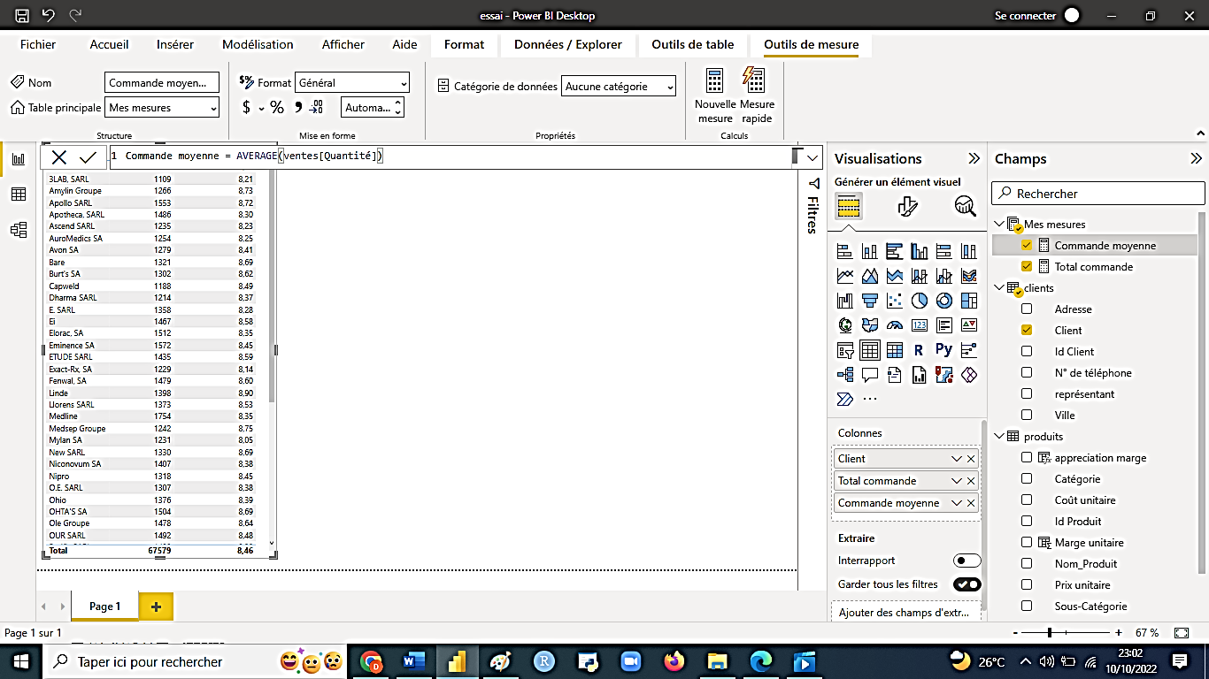

CALCULER LE NOMBRE TOTAL DES TRANSACTION AVEC LA FONCTION **COUNTROWS**

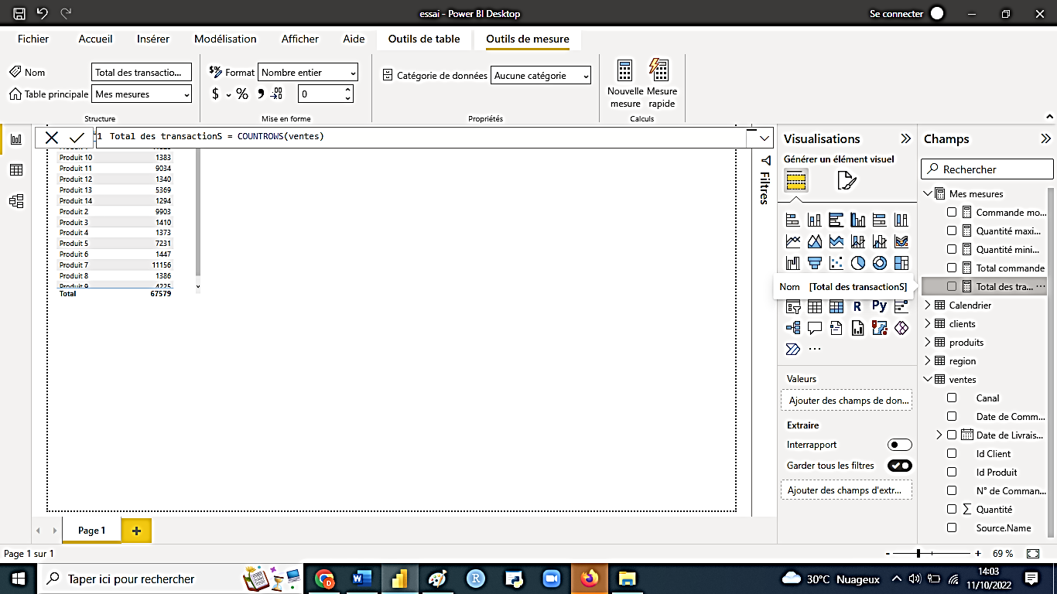

CALCULER LE NOMBRE MINIMUM DE COMMANDE AVEC LA FONCTION **MIN**

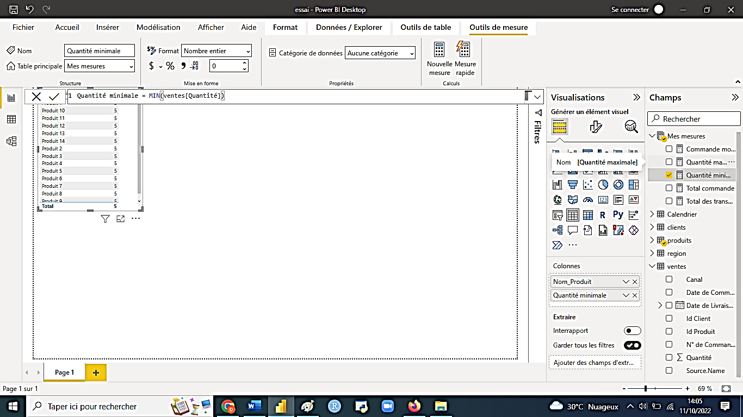

CALCULER LE NOMBRE MAXIMUM DE COMMANDE AVEC LA FONCTION **MAX**

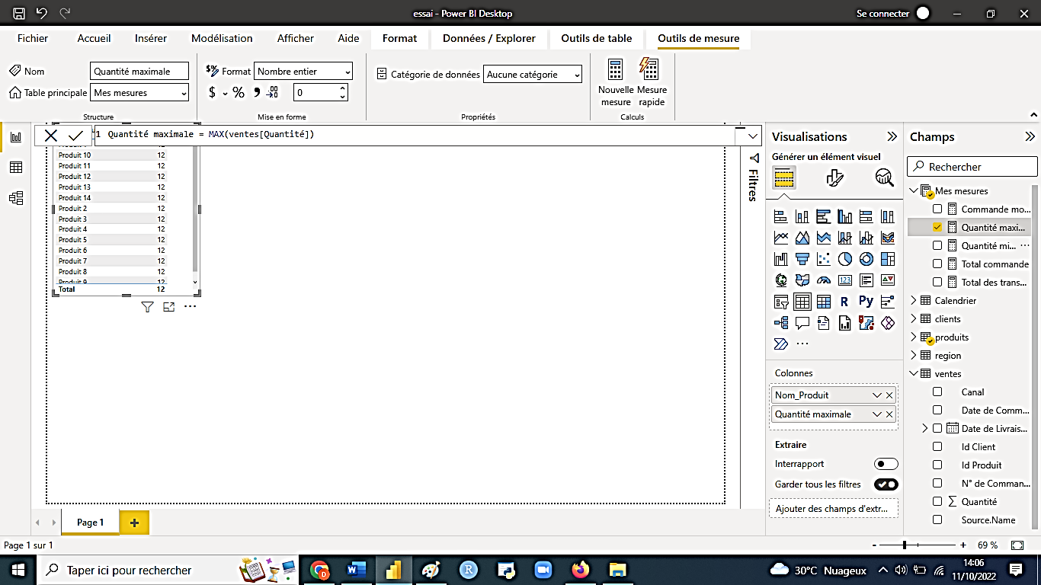

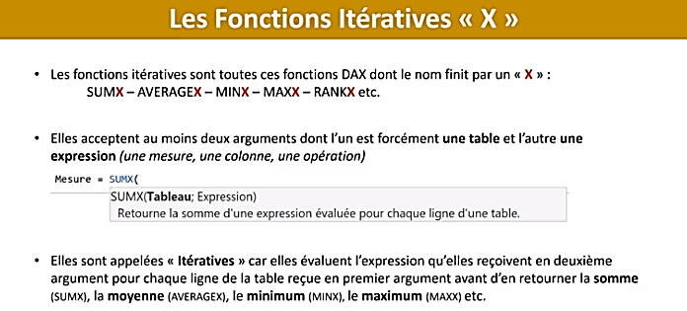

CALCULER LA **MARGE TOTALE** AVEC LA FONCTION **SUMX**

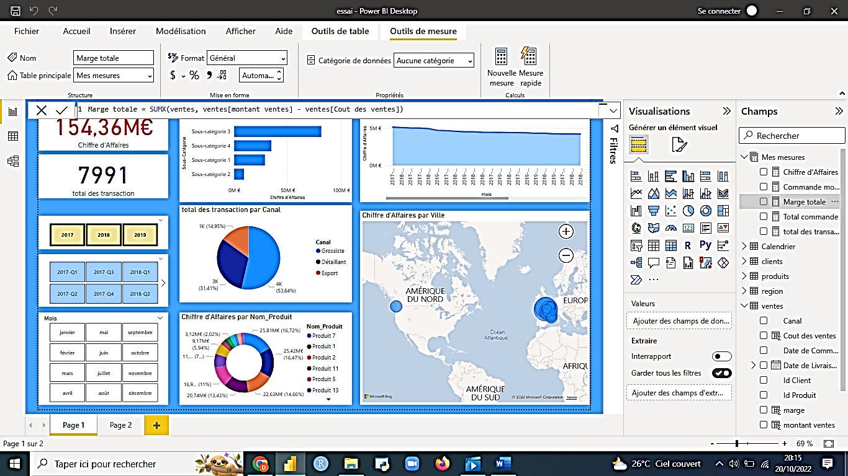

CALCULER LA **CHIFFRE D’AFFAIRES** AVEC LA FONCTION **SUMX** et **RELATED**

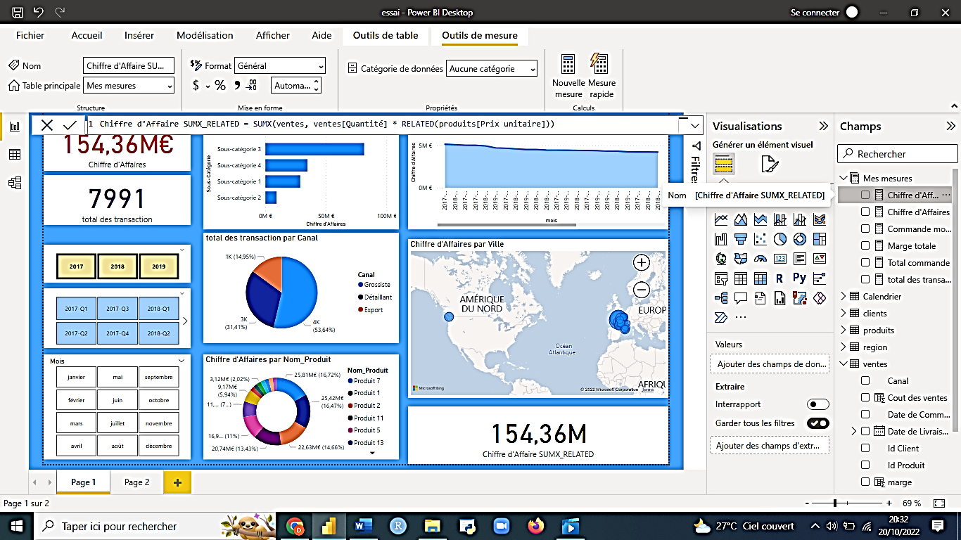

CALCULER LE TAUX DE MARGE AVEC LA FONCTION **DIVIDE**

